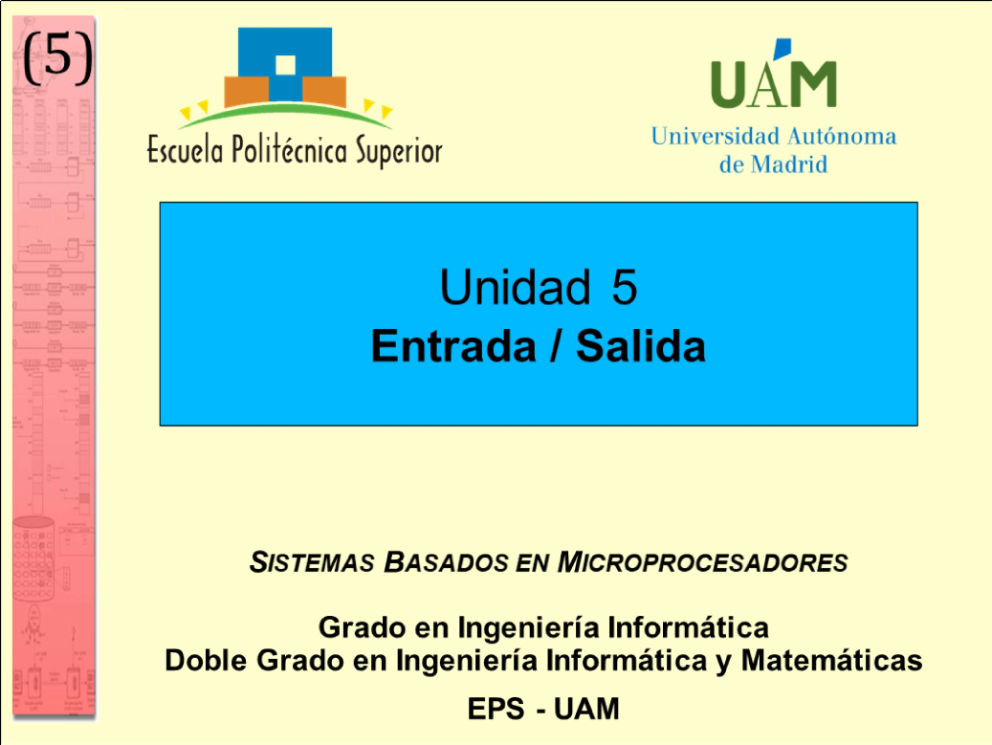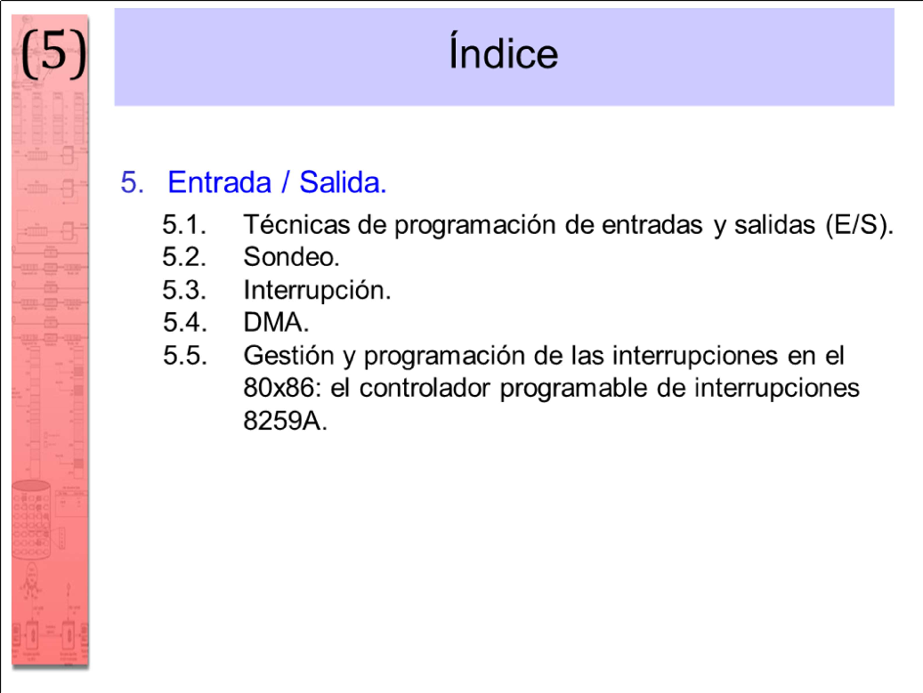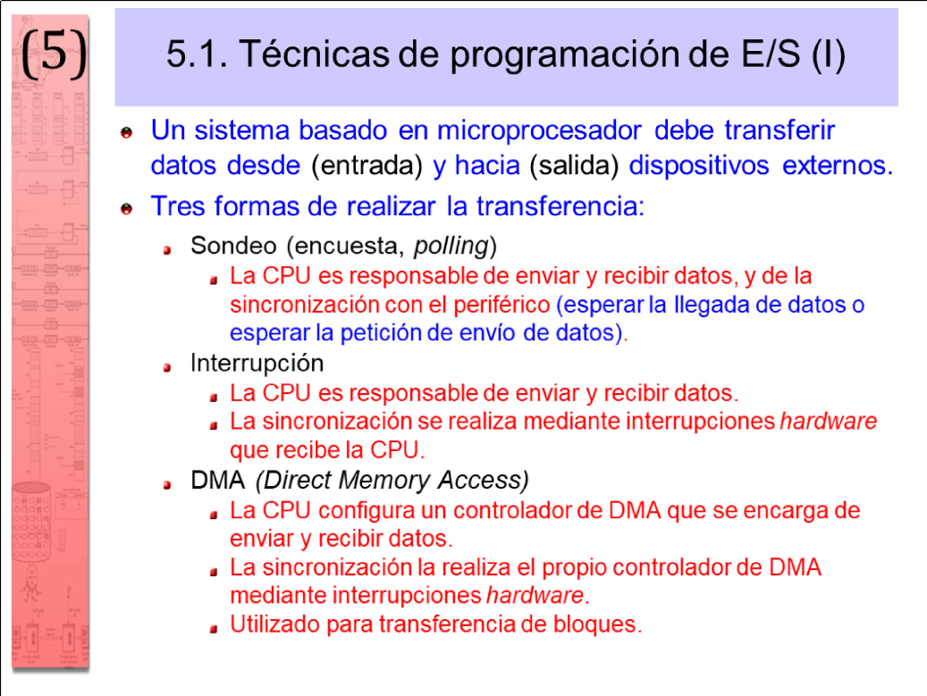

En esta asignatura se estudian las técnicas de Sondeo e Interrupción.

Por CPU nos referimos al programa de aplicación que debe realizar la E/S.

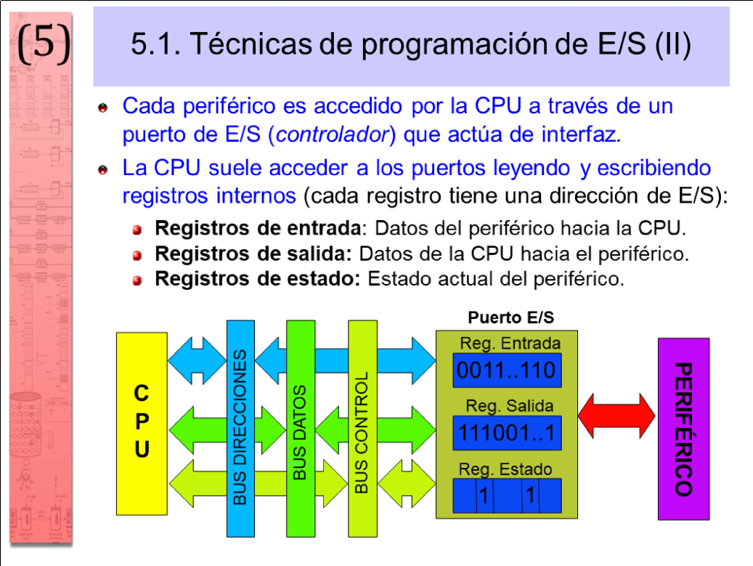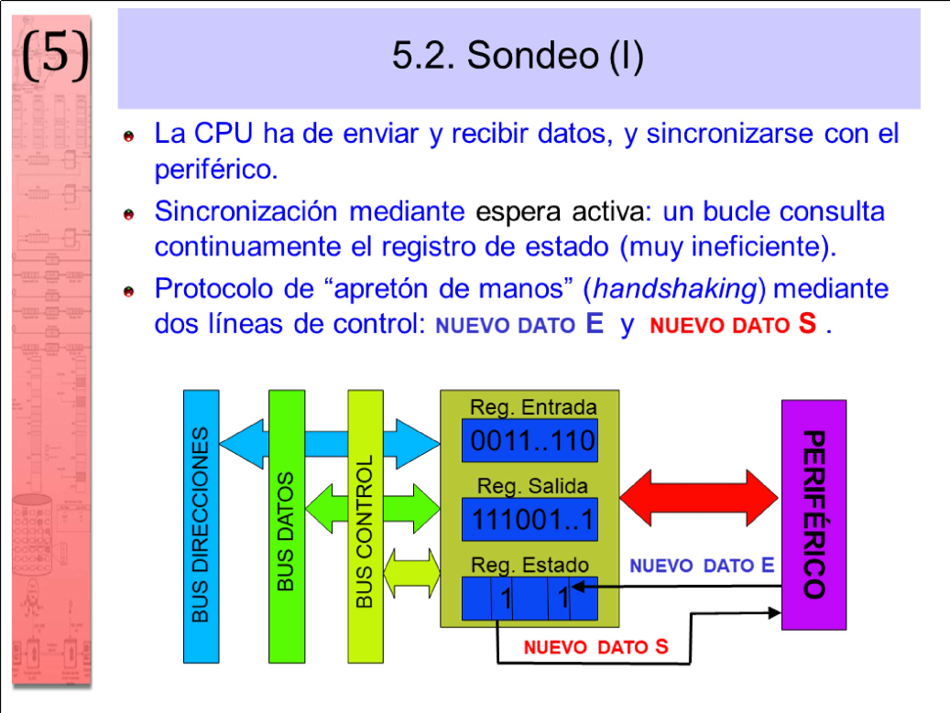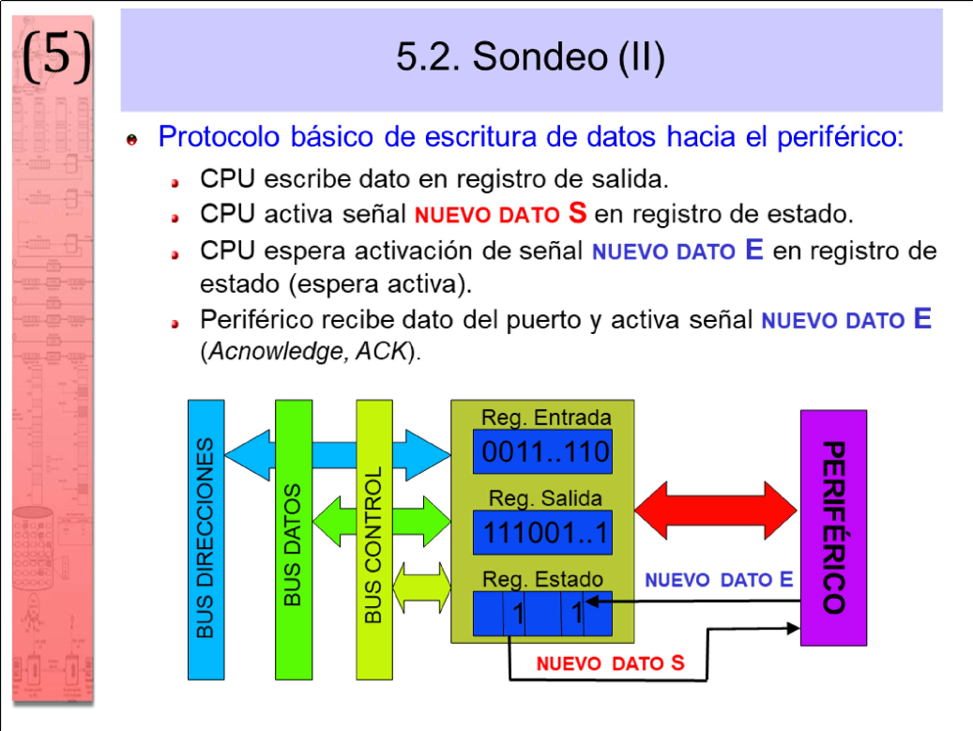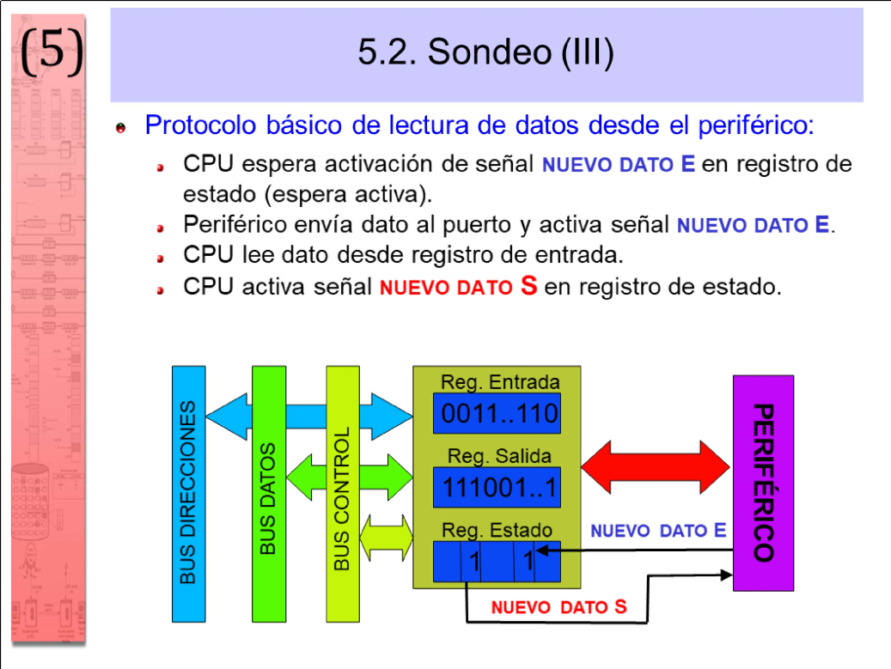

Un fabricante de sistemas de comunicación radio unidireccionales de larga distancia para aplicaciones especiales (tipo baliza de mensajes de texto) nos ha pedido el desarrollo de un driver DOS para PC que permita a los desarrolladores utilizar sus módulos de comunicación de la forma más sencilla posible y transparente. Sus sistemas de radio balizatransmiten por defecto información GPS, pero este fabricante quiere añadir la posibilidad de transmitir mensajes de texto (parecidos a un SMS) que permitan a los navegantes enviar información complementaria utilizando su radio baliza como teléfono de texto. En definitiva, quiere aumentar las prestaciones de sus equipos de emergencia y que puedan ser utilizados como teléfonos en situaciones de no emergencia, donde la información GPS no es transmitida ya que no hay peligro. Para ello se conectará la radio baliza a un ordenador personal con puerto LPT. Los módulos de comunicación radio tienen un puerto de 8 bits de datos de entrada y dos señales de protocolo hardware, un pin de entrada activo a nivel bajo para conocer cuándo hay un nuevo dato disponible en su puerto de datos y un pin de salida para confirmar la transmisión del dato y la posibilidad de un nuevo envío, también activo a nivel bajo. Los datos que se le tienen que enviar son los caracteres ASCII a transmitir. Ambos equipos (PC y módulo de comunicaciones) se conectarán mediante un cable de 11 hilos (8 de datos, 2 señales de protocolo y GND) terminado en sendos conectores DB-25. Uno de los conectores será compatible con el puerto LPT del PC y el otro estará adaptado al puerto de recepción de datos del módulo de comunicaciones El fabricante quiere ofrecer a sus clientes un software asociado a su módulo de comunicaciones formado por: 1. Una librería de funciones (lib) que deberá ser enlazada con el programa en C que desarrollen aquellos que quieran utilizar el módulo. 2. Un driver que deberá ser instalado (ejecutado) de forma previa a la ejecución del programa de aplicación para que todo funcione correctamente. El hardware, PC y módulo de comunicaciones deberán estar conectados previamente a la ejecución del software y encendidos para evitar la pérdida de datos. La librería de funciones incluirá las siguientes funciones:

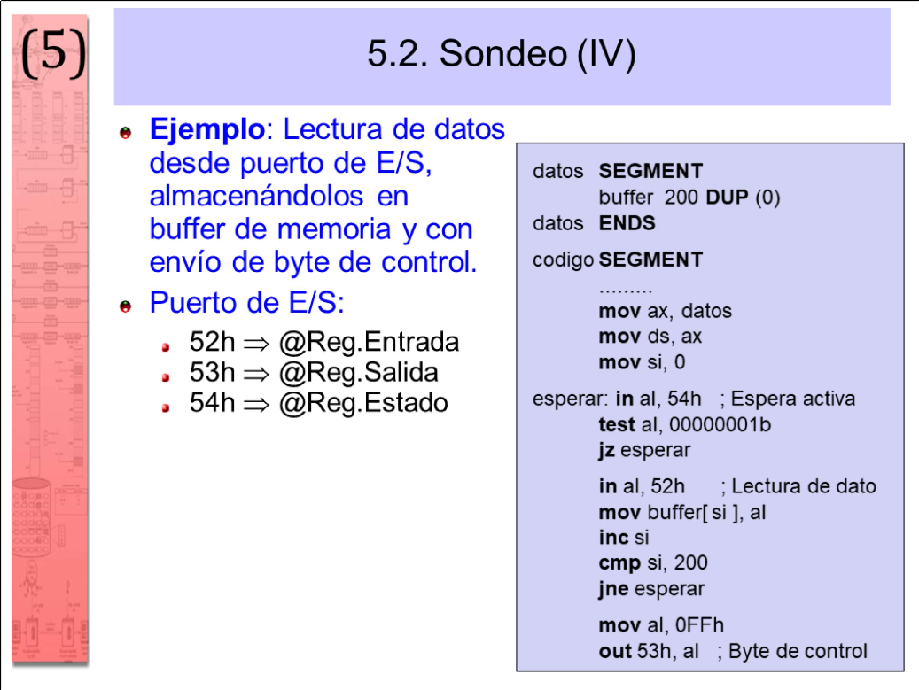

La espera activa es muy ineficiente, ya que se ejecuta un bucle de espera

a la máxima velocidad de la CPU, pero es la técnica de sincronización más sencilla de implementar.

En este ejemplo se supone que el bit de menos peso del registro de estado se pone a 1 cuando hay un nuevo byte en el registro de entrada, y que la realimentación con el periférico se realiza enviando un valor 255 al registro de salida cuando se ha recibido un bloque de 200 bytes, no después de cada byte recibido.

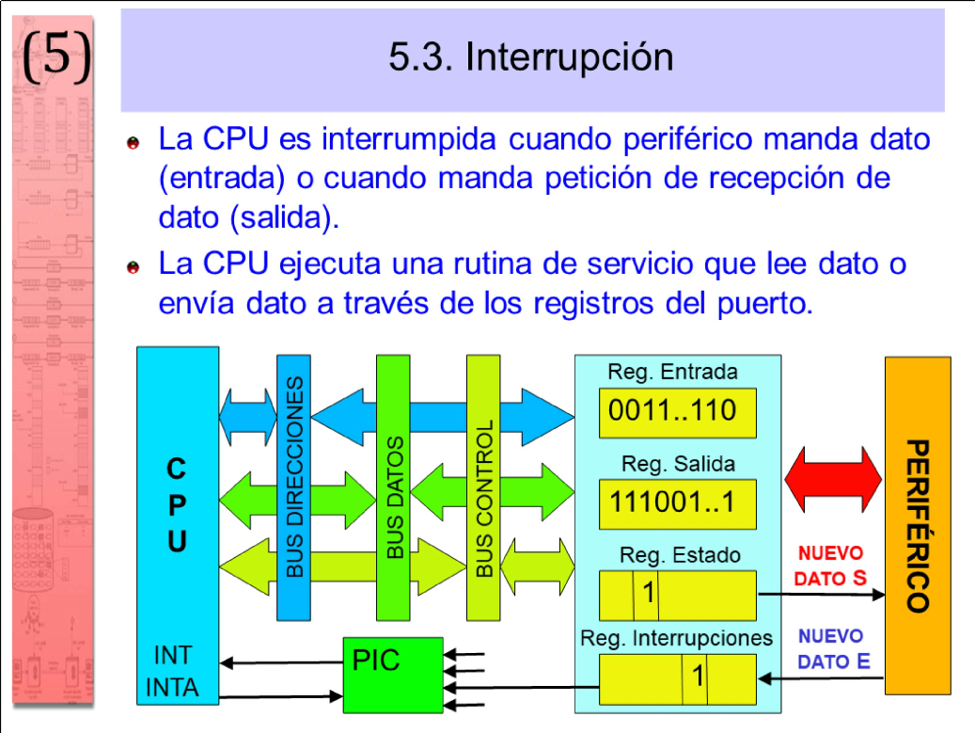

Las interrupciones son una técnica de sincronización mucho más eficiente que la espera activa: en lugar de que la aplicación esté esperando mediante un bucle al evento del periférico, la activación de este evento genera una interrupción y la RSI realiza la transferencia.

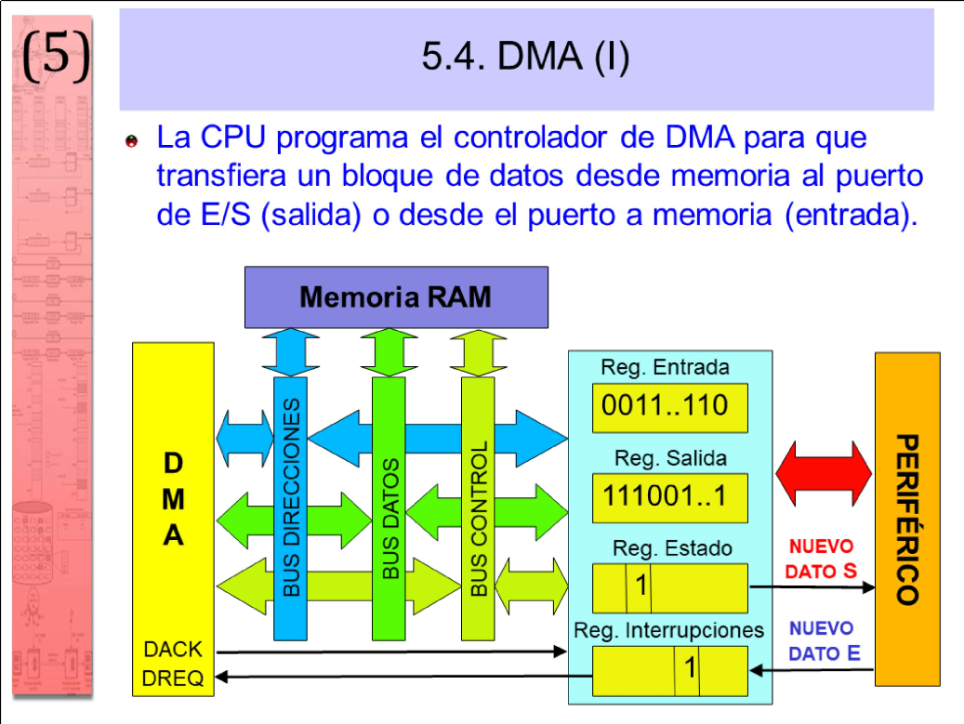

El mecanismo de interrupciones es muy ineficiente en dispositivos de bloques (discos duros, impresoras láser, CDROMs, tarjetas gráficas, etc.). La CPU puede sobrecargarse si se genera una interrupción por cada byte del bloque que se transmite y los bloques son muy grandes y se transmiten a gran velocidad.

El controlador de DMA captura esas interrupciones a nivel de byte, realiza las transferencias entre la memoria y el periférico fingiendo ser la CPU

y finalmente genera una única interrupción a la CPU cuando el bloque completo se ha transmitido. Así, se libera a la CPU de toda la carga de E/S.

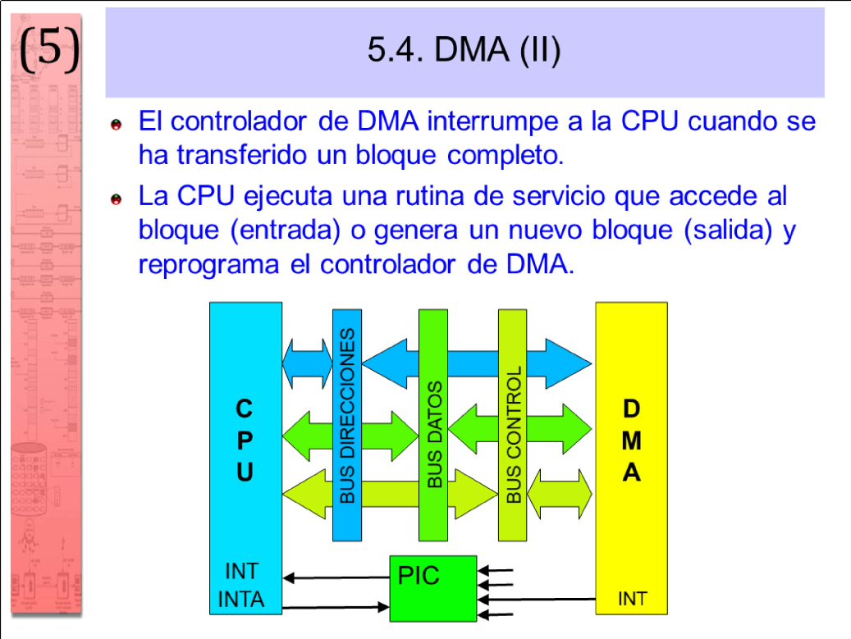

//Detecta la presencia o no del driver en memoria RAM, devolviendo un “1” //si el driver no está instalado y un “0” en caso contrario int DetectarDriver (void); //Desinstala el driver instalado. Conviene llamar a esta función antes de //salir del programa de aplicación void DesinstalarDriver (void); //Función que envía un dato (carácter ASCII) desde el PC al módulo de //comunicaciones. El dato (carácter) es el parámetro de entrada de la //función. La función devuelve un código de error cada vez que se //ejecuta, “0” para indicar transmisión OK y “1” para indicar ERROR int TransmitirDato (char); 2 El driver ha sido imple

El driver ha sido implementado en ensamblador del 8086 para reducir al máximo su tamaño y conseguir el menor tiempo de ejecución posible. A continuación se incluye su código. Driver de comunicación con el sistema de radio baliza code segment assume cs:code ;Reservamos 100h bytes para el PSP org 100h driver_start: jmp instalar ;Variables del driver old_70h dw 0,0 old_60h dw 0,0 old_A db 0 old_B db 0 flag_error db 0 flag_tx db 0 contador dw 0 refresco dw 2048 ;Rutinas de Servicio ;Interrupciones Hardware ;Rutina de servicio del RTC rutina_rtc proc far sti push ax ;Leer el registro C del RTC mov al,0Ch out 70h,al in al,71h cmp flag_tx, 1 jne rutina_rtc_fin ;Decrementar el contador dec contador jnz rutina_rtc_fin ;Poner el flag de error a 1 mov flag_error, 1 rutina_rtc_fin: ;Enviar el EOI al PIC esclavo mov al,20h out 0A0h,al ;Enviar el EOI al PIC maestro out 20h,al pop ax iret rutina_rtc endp ;Interrupciones Software ;Interrupción software 60h rutinas_driver proc far sti push bx ;Desinstalar el driver cmp ah,01h jne driver_tx call desinstalar jmp driver_fin driver_tx: cmp ah,02h jne driver_presencia ;Inicializar variables relacionadas con la transmisión mov bx,refresco mov contador,bx mov flag_tx,1 mov flag_error,0 ;Intentar transmitir el dato almacenado en AL call transmitir ;transmitir devuelve resultado de la transmisión en AL (0=OK) jmp driver_fin driver_presencia: cmp ah,00h jne driver_fin ;Codigo de presencia a devolver mov ax,0F0F0h driver_fin: pop bx iret rutinas_driver endp ;Rutinas auxiliares del driver ;Rutina para transmitir el dato recibido en AL utilizando el puerto LPT1 ;para enviarlo al módulo de comunicaciones transmitir proc near push es

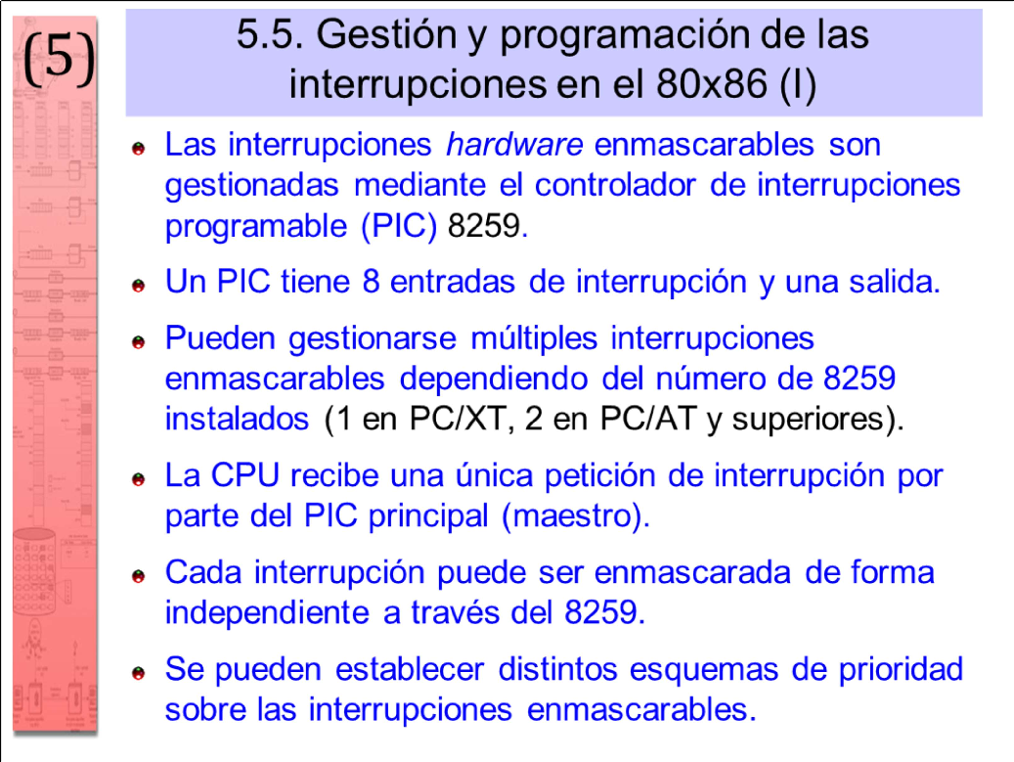

push dx ;Envío del dato desde el PC al módulo de comunicaciones mov dx,40h mov es,dx mov dx,es:[8h] out dx,al ;Protocolo HW ;Activar la señal de protocolo que indica que un nuevo dato ;se encuentra en el puerto de datos para ser leído inc dx inc dx in al,dx and al,0FBh out dx,al ;;Esperar a que el módulo de comunicaciones confirme la ;;recepción del dato y su transmisión dec dx _esperar_conf: cmp flag_error, 1 je _dato_nook in al,dx test al,01000000b jnz _esperar_conf jmp _dato_ok _dato_nook: mov al,01h ;Transmisión errónea jmp _fin_tx _dato_ok: mov al,00h ;Transmisión realizada con éxito mov flag_tx,0 _fin_tx: pop dx pop es ret transmitir endp ;Rutinas de instalación / desinstalación del driver ;Función que recupera los vectores de interrupción y desactiva el RTC desinstalar proc near push ax push es xor ax,ax mov es,ax cli ;Recuperar los registros A y B del RTC mov al,0bh out 70h,al mov al,old_B out 71h,al mov al,0ah out 70h,al mov al,old_A out 71h,al ;Recuperar los antiguos vectores de interrupción ;Vector 70h mov ax,old_70h mov es:[70h*4],ax mov ax,old_70h+2 mov es:[70h*4+2],ax ;Vector 60h mov ax,old_60h mov es:[60h*4],ax mov ax,old_60h+2 mov es:[60h*4+2],ax sti mov es,cs:[2ch] mov ah,49h int 21h mov ax,cs mov es,ax mov ah,49h int 21h pop es pop ax ret desinstalar endp instalar proc near xor ax,ax mov es,ax cli ;Guardar vectores de interrupción iniciales mov ax,es:[70h*4] mov old_70h,ax mov ax,es:[70h*4+2] mov old_70h+2,ax mov ax,es:[60h*4] mov old_60h,ax mov ax,es:[60h*4+2] mov old_60h+2,ax ;Guardar los registros A y B del RTC mov al,0ah

Las constantes 20h, 21h, A0h y A1h son las direcciones de los puertos del PIC maestro y del esclavo que aparecen en las instrucciones IN/OUT.

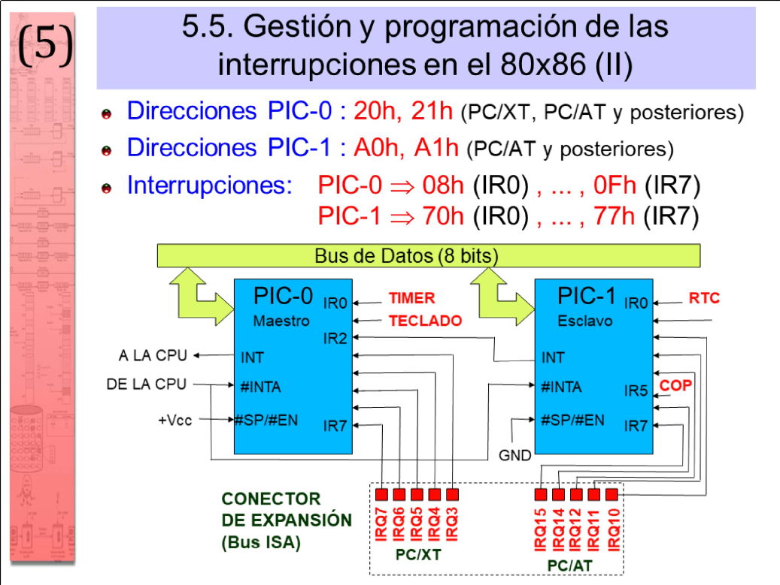

Ejemplo:

out 20h, al in al, 21h out 0A0h, al in al, 0A1h

Los dos puertos de cada controlador permiten configurar su funcionamiento.

El controlador maestro genera las interrupciones 8 a 15 de la BIOS.

El controlador esclavo genera las interrupciones 70h a 77h de la BIOS.

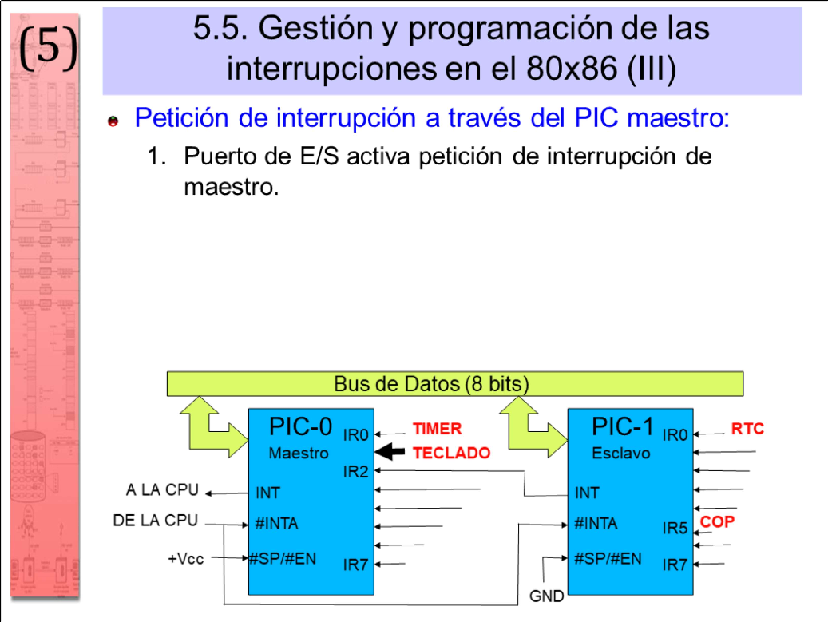

out 70h,al in al,71h mov old_A,al mov al,0bh out 70h,al in al,71h mov old_B,al ;Instalar los nuevos vectores de interrupción mov es:[70h*4],offset rutina_rtc mov es:[70h*4+2],seg rutina_rtc mov es:[60h*4],offset rutinas_driver mov es:[60h*4+2],seg rutina_rtc ;Programar PIC esclavo habilitando interrupciones del RTC in al,0a1h and al,11111110b out 0a1h,al ;Programar frecuencia del RTC mov al,0ah out 70h,al mov al,26h out 71h,al ;Activar el PIE del RTC mov al,0bh out 70h,al in al,71h or al,01000000b mov ah,al mov al,0bh out 70h,al mov al, ah out 71h,al sti mov dx,offset instalar int 27h instalar endp code ends end

1. Implemente el código en C de un sencilla aplicación de ejemplo que muestre cómo utilizar las funciones de la librería para transmitir datos (caracteres) introducidos desde el teclado. El programa debe terminar cuando pulsemos la tecla ESC (Suponga que al pulsar esa tecla se leerá 27h del buffer del teclado). Se valorará la sencillez del código, así como los comentarios que aporten claridad al mismo. (3 p). Programa Principal #include #include #include /* Prototipos de las funciones escritas en ensamblador */ extern int far DetectarDriver (); extern void far DesinstalarDriver (); extern int far TransmitirDato (char); void main(void) { char dato; if (DetectarDriver() == 1) { printf(“Driver no instalado.\n”); exit(0); } dato = getc(); while (dato != 27) { if (TransmitirDato(dato) == 1) { printf(“Error en la transmisión del dato al módulo de comunicaciones.\n”); } dato = getc(); } DesinstalarDriver(); printf(“Fin de la transmisión.\n”); exit(0); } /* Fin del Programa Principal */

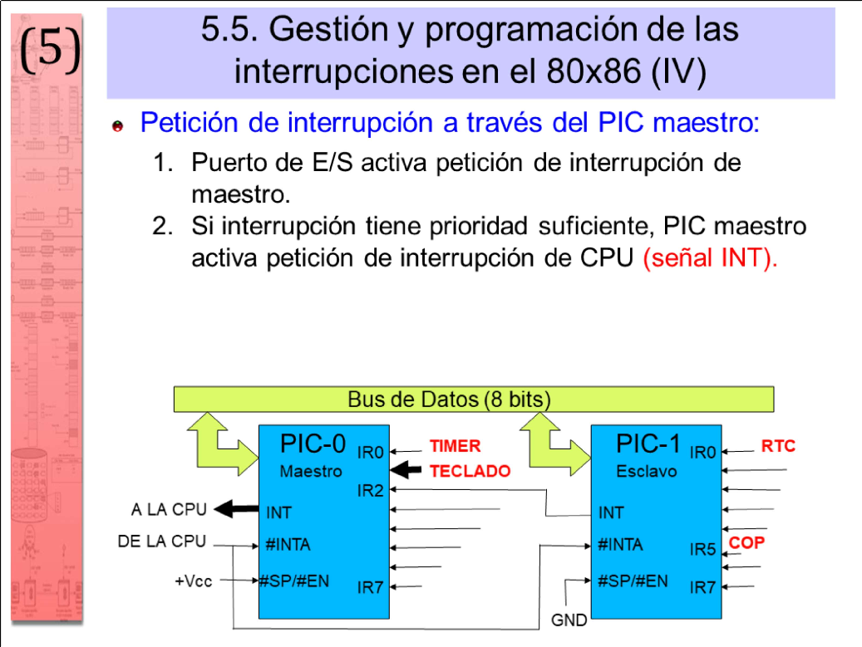

Implemente el código de la funciones de la librería en ensamblador, de forma que podamos crear una librería equivalente que debe poder funcionar con el programa principal desarrollado en C de la pregunta P1 sin hacer cambios. Tenga en cuenta que durante la detección del driver no deberá llamarse al mismo a menos que se compruebe que el vector de interrupción está instalado. Se valorará la sencillez y claridad del código. Incluya comentarios que hagan más fácil su mantenimiento. (3 p.) Funciones de la librería en ensamblador _DetectarDriver proc far push es xor ax,ax mov es,ax cmp word ptr es:[60h*4],0 jne _detectar_int cmp word ptr es:[60h*4+2],0 je _detectar_nodriver _detectar_int: mov ah,00h int 60h cmp ax,0F0F0h jne _detectar_nodriver xor ax,ax jmp _detectar_fin _detectar_nodriver: mov ax,1 _detectar_fin: pop es ret _DetectarDriver endp _DesinstalarDriver proc far push ax mov ah,01h int 60h pop ax ret _DesinstalarDriver endp _TransmitirDato proc far push bp mov bp,sp mov al,bp[6] ; En AL queda el dato a transmitir mov ah,02h int 60h mov ah,00h pop bp ret _TransmitirDato endp

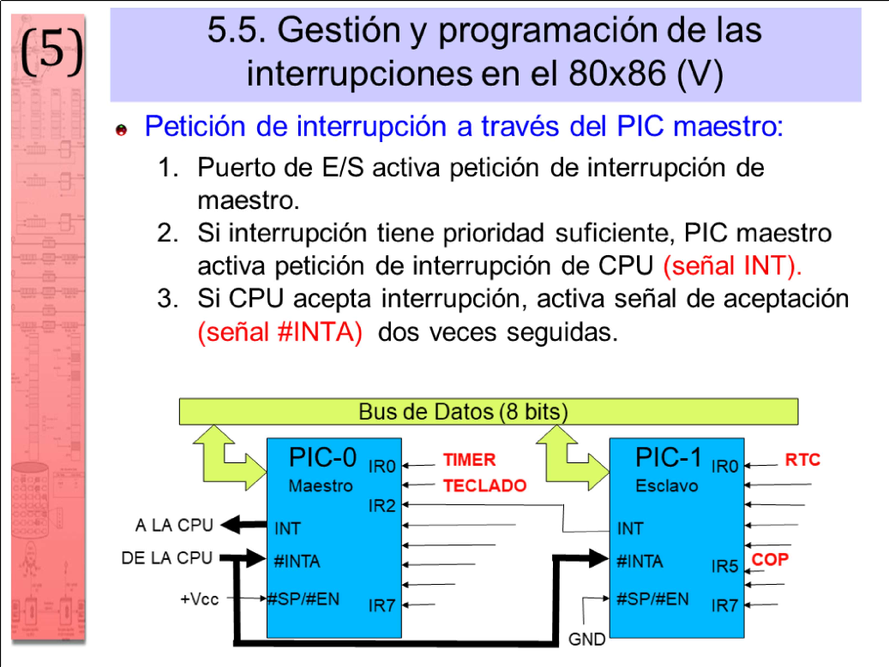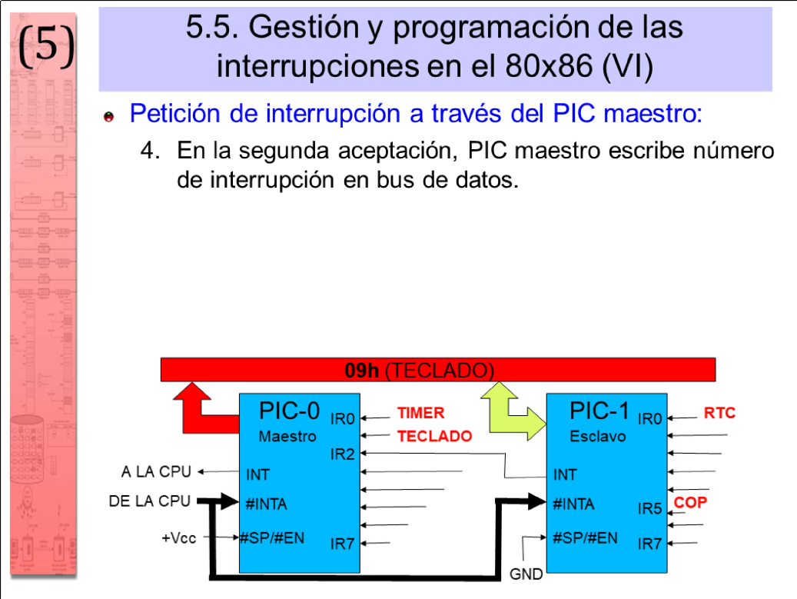

¿Qué función hace el RTC en el driver? Indique el número de interrupciones por segundo que genera (aproximadamente) en el programa y cómo son utilizadas por el driver para establecer el mecanismo o función al que hace referencia la pregunta. El RTC está programado para generar 1024 interrupciones por segundo. La rutina de servicio asociada a las interrupciones del RTC mide si el tiempo transcurrido desde que se envió el dato al módulo de comunicaciones ha alcanzado los 2 segundos, es decir, han transcurrido 2048 interrupciones. Este mecanismo se llama “time-out” y su función es evitar que el driver se quede en un bucle de espera infinito si no llega la confirmación por parte del módulo de comunicaciones a través de la señal “ACK” del LPT1.

¿Cómo indica el driver si está o no instalado (residiendo en memoria)? Sea claro en su respuesta. (1 p). Cuando se llama a la función 0h del driver mediante la interrupción 60h, si el driver está instalado, éste devuelve en AX un valor especial (F0F0h) que sólo es posible si el driver está en ejecución.

Indique qué bits (pines) del LPT1 se utilizan como señales de protocolo hardware (registro y nombre del bit o pin). Sea claro en su respuesta. (1 p.) Como señal (salida) de indicación de nuevo dato para transmitir en el puerto de datos se utiliza el bit #INIT del registro de control que se encuentra a “1” en reposo, y como señal (entrada) de indicación de dato transmitido sin problemas y solicitud de nuevo dato se utiliza el bit #ACK del registro de estado del LPT1.

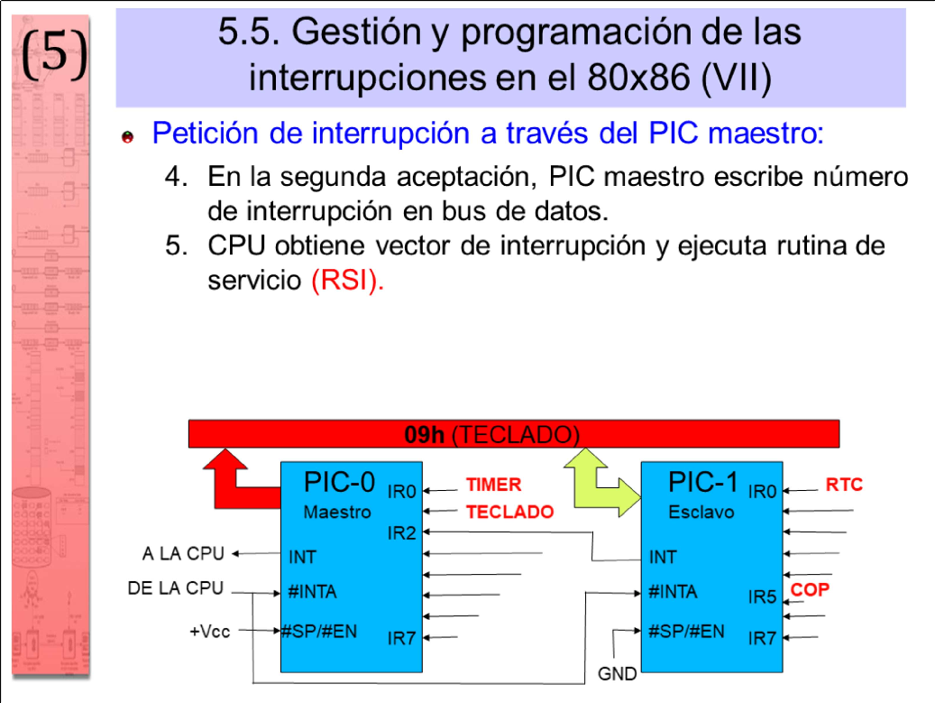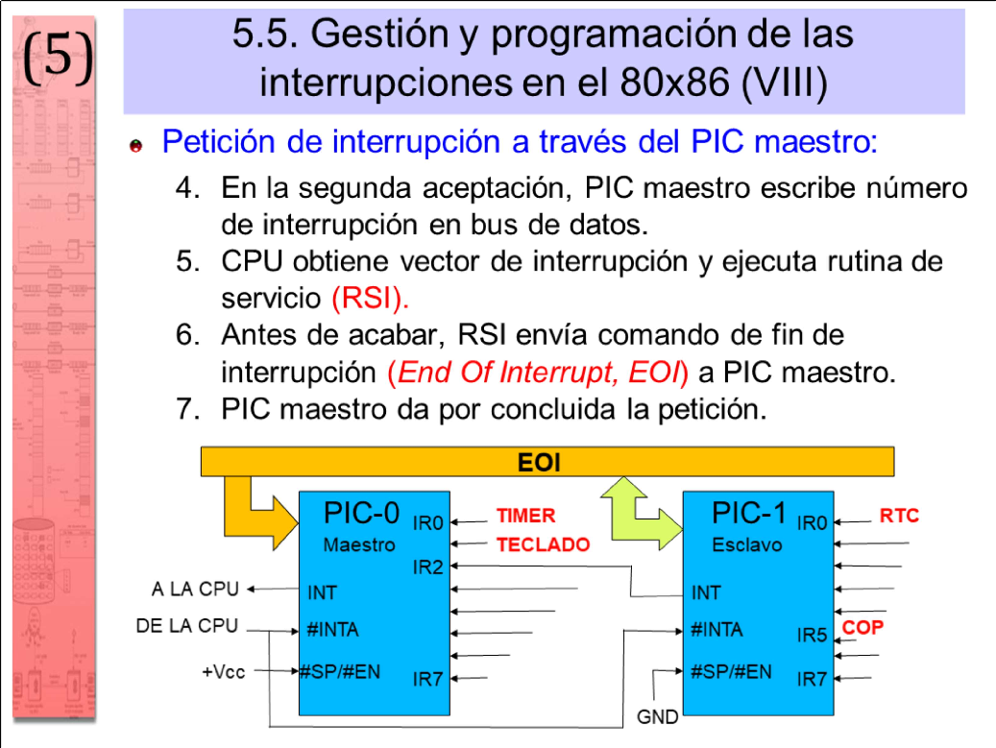

La RSI debe comunicar al PIC maestro que está a punto de acabar para que el PIC libere los recursos ocupados por esa petición de interrupción y pueda dejar paso a otras interrupciones de mayor o igual prioridad que, sin el EOI, quedarían bloqueadas.

La forma más simple y habitual de EOI al maestro es la misma para todos los periféricos (EOI no específico):

mov al, 20h out 20h, al

El PIC asume que acaba la RSI de la interrupción con mayor prioridad de todas las que tiene sirviéndose (activas) en ese momento.

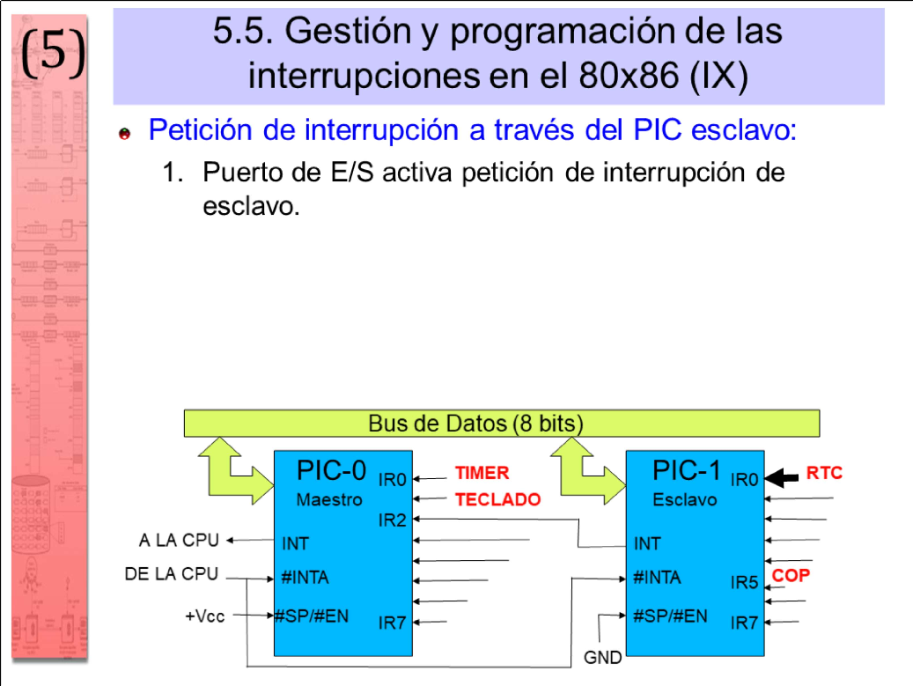

Se supone que el Reloj de Tiempo Real (RTC) genera una interrupción. La interrupción del RTC está conectada a la entrada de petición de interrupción (Interrupt Request) 0 del PIC esclavo.

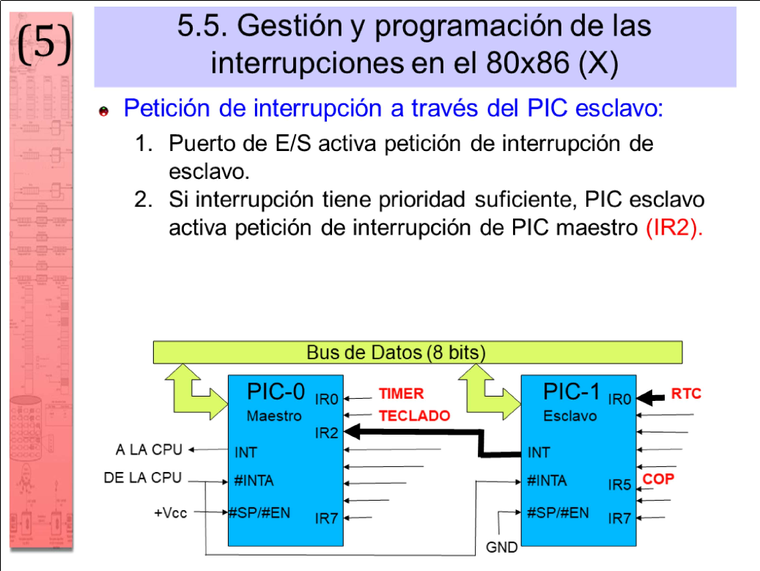

El esclavo solo tramita una petición de interrupción al maestro si tiene mayor prioridad que las que tenga sirviéndose (activas) en ese momento.

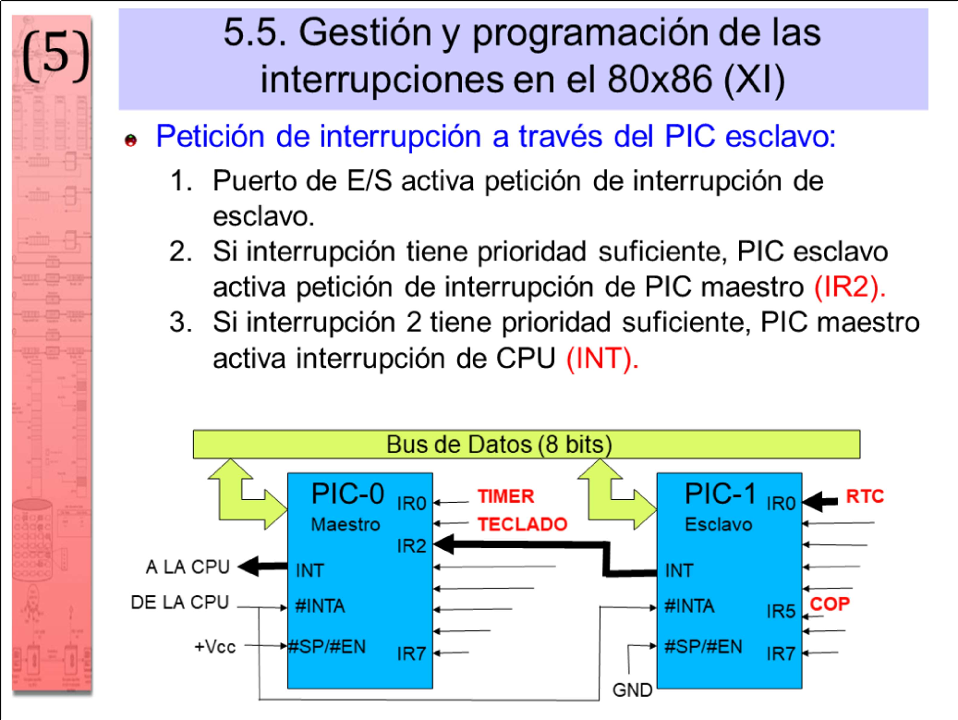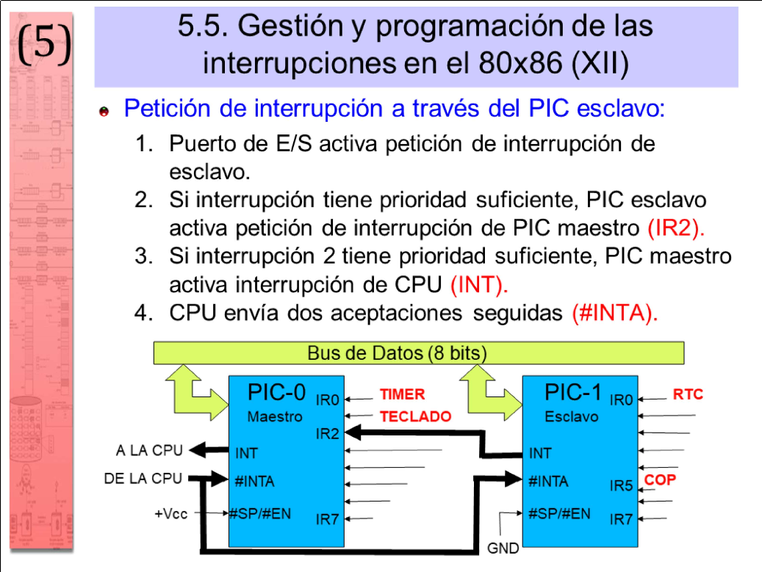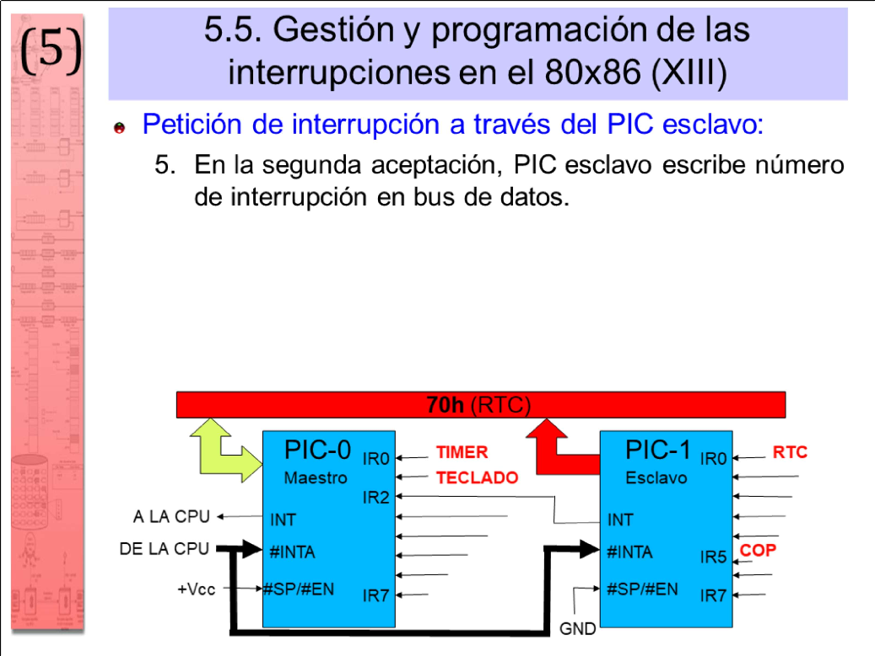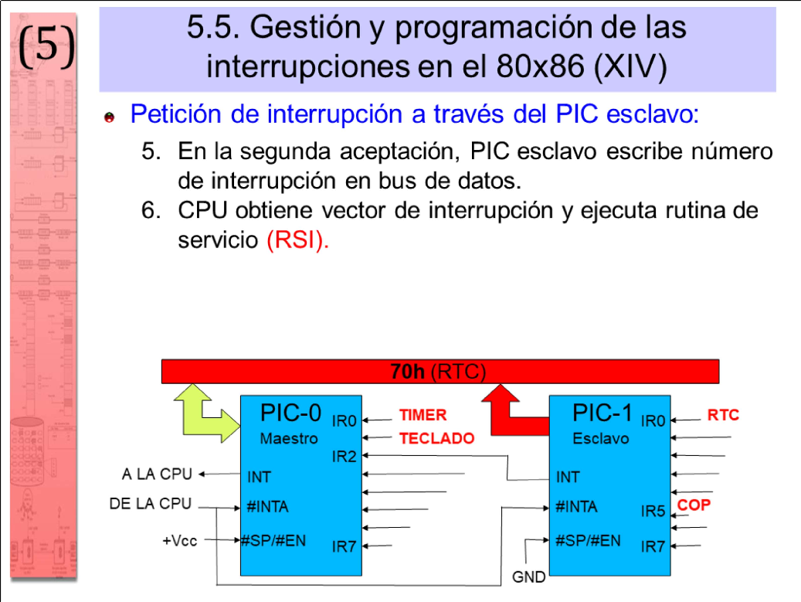

La RSI debe comunicar al PIC maestro y al esclavo que está a punto de acabar para que ambos PICs liberen los recursos ocupados por esa petición de interrupción y puedan dejar paso a otras interrupciones de mayor o igual prioridad que, sin los EOIs, quedarían bloqueadas.

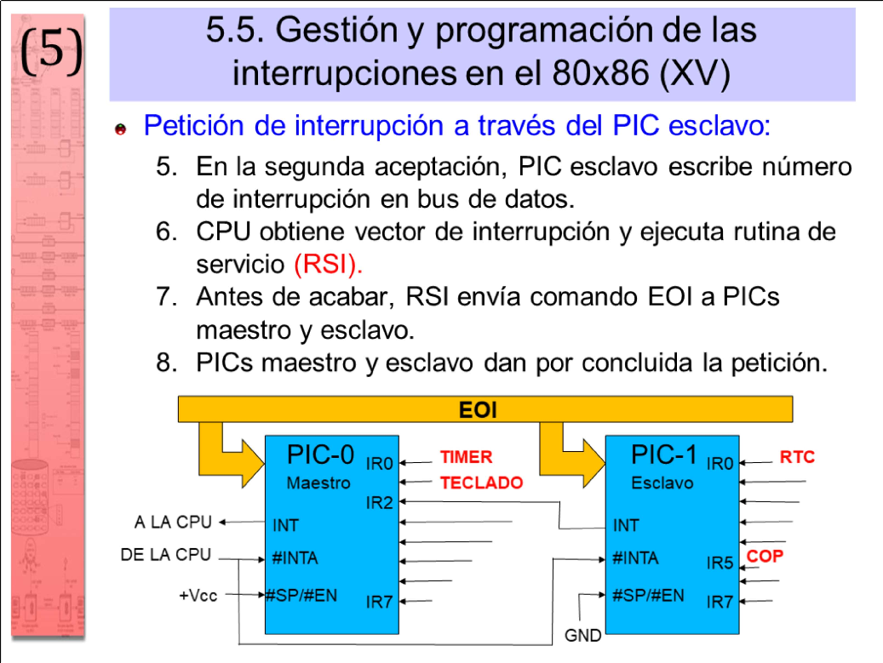

La forma más simple y habitual de EOI al maestro y al esclavo es la misma para todos los periféricos (EOI no específico):

mov al, 20h

out 20h, al ; EOI no específico al PIC maestro out 0A0h, al ; EOI no específico al PIC esclavo

Los PICs asumen que acaba la RSI de la interrupción con mayor prioridad de todas las que tienen sirviéndose (activas) en ese momento.

La CPU inhibe las interrupciones (CLI implícito) cuando inicia la ejecución de una RSI. Al retornar de la interrupción se desapila el registro de estado (que contiene la bandera de interrupciones), así que las interrupciones quedan como estuvieran antes de la RSI (inhibidas o desinhibidas).

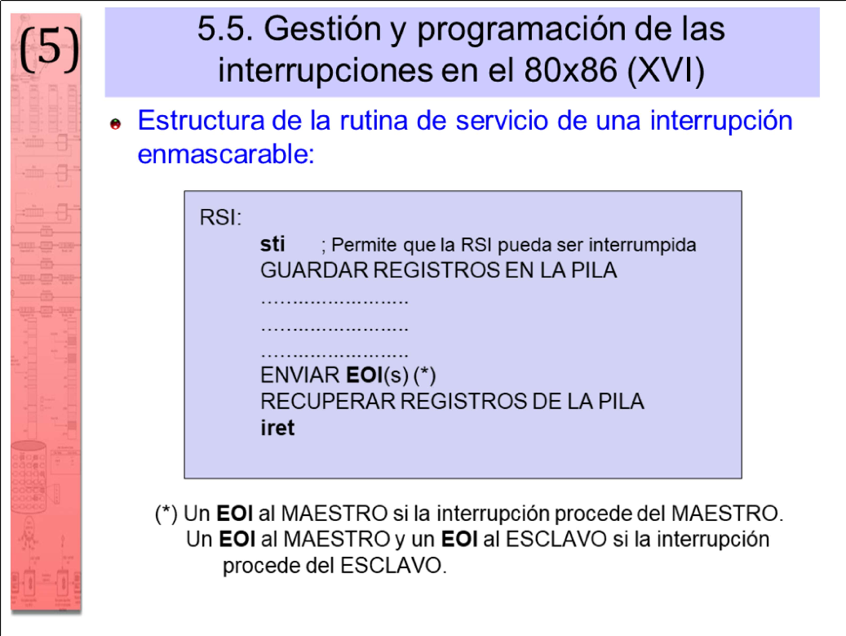

Hay que minimizar a toda costa el tiempo que la CPU tiene las interrupciones inhibidas porque eso bloquea la capacidad de respuesta del computador al mundo exterior. Así que lo primero que debe hacer una RSI es volver a activar las interrupciones con STI para permitir que otros periféricos de mayor prioridad puedan interrumpirla y, por tanto, puedan ser atendidos.

Es fundamental que una RSI salve y restaure todos los registros que modifica para evitar efectos colaterales en el programa que se interrumpió.

El cuerpo de una RSI ha de ser lo más pequeño posible (recibir datos, modificar alguna variable, enviar datos) para que se ejecute lo más rápidamente

posible. La optimización de RSIs aumentará la cantidad de interrupciones por segundo que el sistema será capaz de procesar, maximizando su capacidad de respuesta y minimizando la pérdida de interrupciones.

Solo se envían EOIs cuando la interrupción ha sido generada por uno de los periféricos conectados a los PICs. Las interrupciones por software (INT) y la NMI no tienen EOI.

Esta tabla indica los periféricos conectados a cada uno de los PICs. Solo hay que considerar la columna PC/AT. La columna PC/XT corresponde a los primeros PCs y está obsoleta.

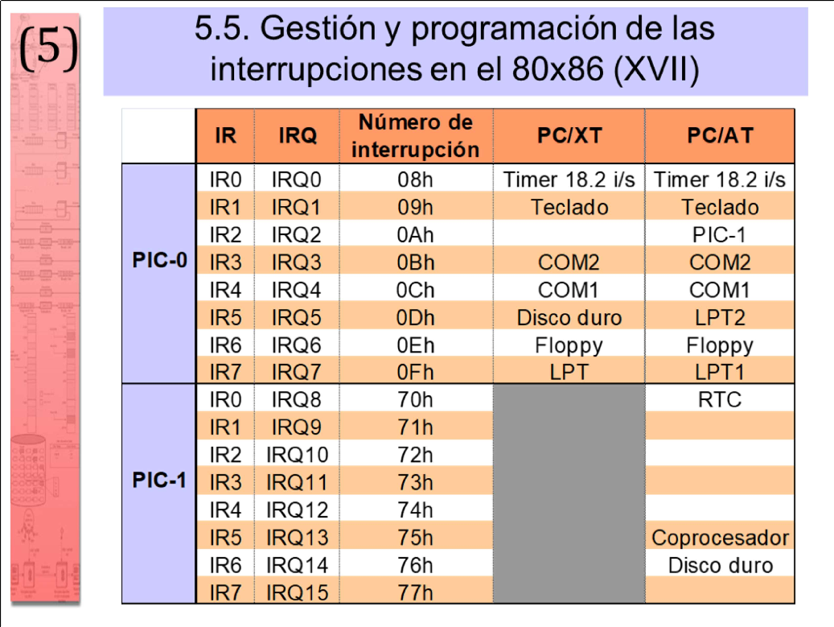

Para cada periférico, la tabla indica:

1. El PIC que recibe la interrupción: Esto condiciona los EOIs que debe enviar la RSI.
2. El pin del PIC por el que entra la interrupción: Esto implica su prioridad dentro del PIC (IR0 tiene la máxima prioridad e IR7 la mínima).
3. El número de interrupción del BIOS. Eso implica la posición de la tabla de vectores de interrupción donde se almacena la dirección de la RSI (la dirección inicial del vector es el número de interrupción por 4).

PIC-1 es el PIC esclavo. COM1 y COM2 son los puertos de comunicación serie. LPT1 y LPT2 son los puertos paralelos.

CLI inhibe todas las interrupciones enmascarables. Eso resta capacidad de respuesta del sistema. Por ejemplo, si se debe cambiar el vector de interrupción del RTC, no tiene sentido que se inhiban todas las demás interrupciones, mucho menos las de mayor prioridad que el RTC.

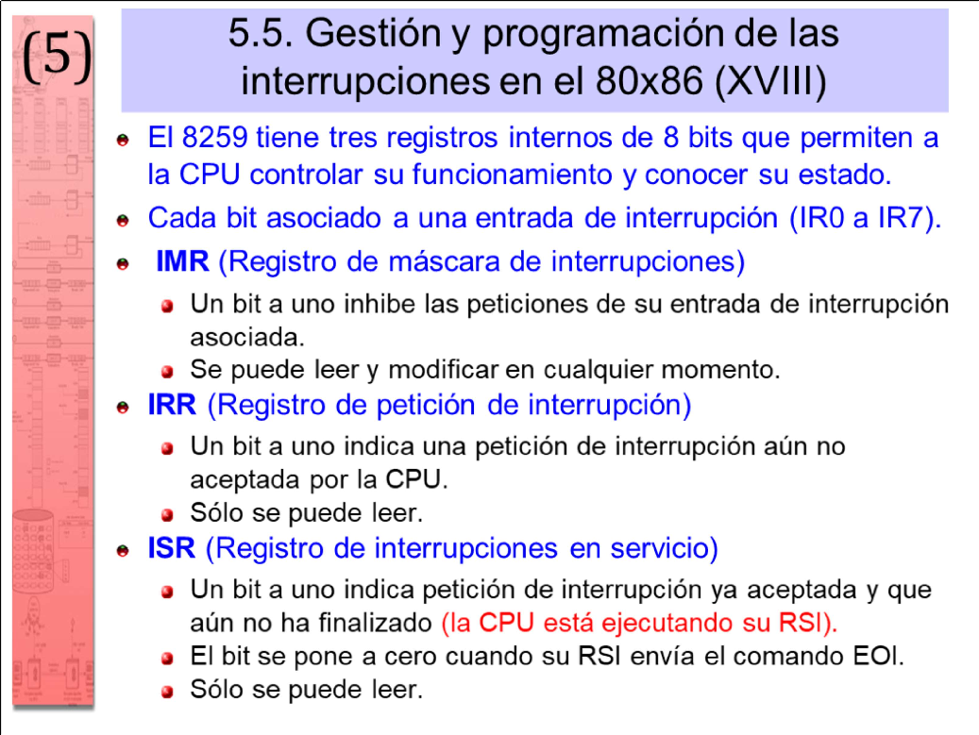

El IMR permite inhibir/desinhibir de manera selectiva las interrupciones de periféricos concretos, no afectando a los demás. Permite hacer un CLI selectivo.

EL IRR tiene un bit para cada una de las entradas de interrupción del PIC. Cuando un periférico envía una petición de interrupción al PIC, su bit correspondiente en el IRR se pone a 1. Ese bit pasa a 0 cuando la interrupción es aceptada por la CPU y empieza a servirse (ejecutar su RSI).

Tener un bit por entrada implica que un PIC no puede saber cuántas interrupciones han llegado de un mismo periférico. Por tanto, si una petición no se puede servir a tiempo y llega una nueva petición del mismo periférico, el bit del IRR seguirá estando a 1. Cuando se sirva esa interrupción, se hará una sola vez, así que se habrán perdido interrupciones. La perdida de interrupciones puede provocar fallos graves en sistemas críticos.

Para minimizar la pérdida de interrupciones, hay que optimizar las RSIs.

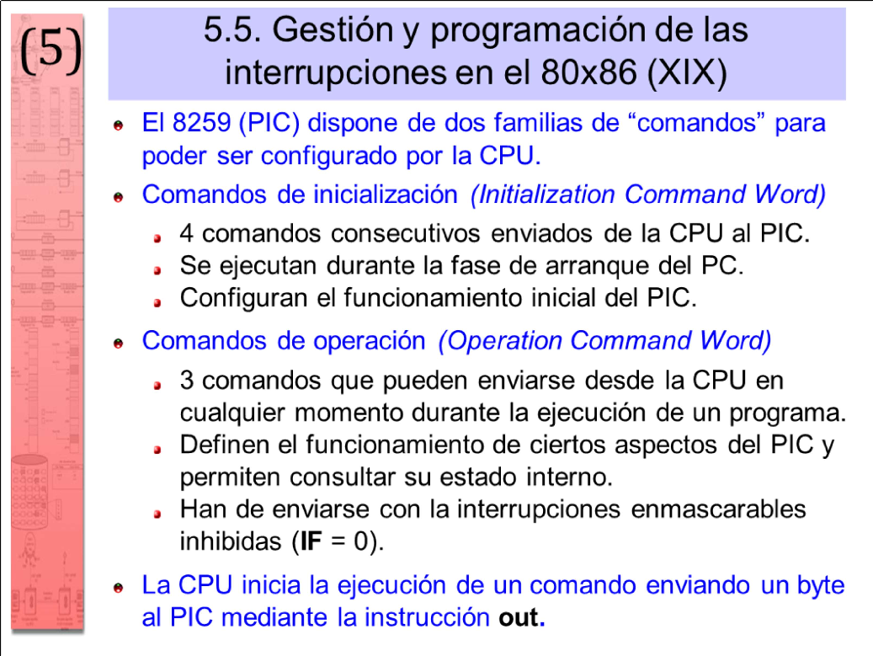

Los comandos de operación y de inicialización son secuencias de instrucciones IN/OUT referidas a los puertos de control de los PICs.

En esta asignatura solo se estudian los comandos de operación, que son los que pueden enviarse en cualquier momento para controlar el funcionamiento de los PICs.

Los comandos de inicialización son enviados por el BIOS cuando arranca el sistema.

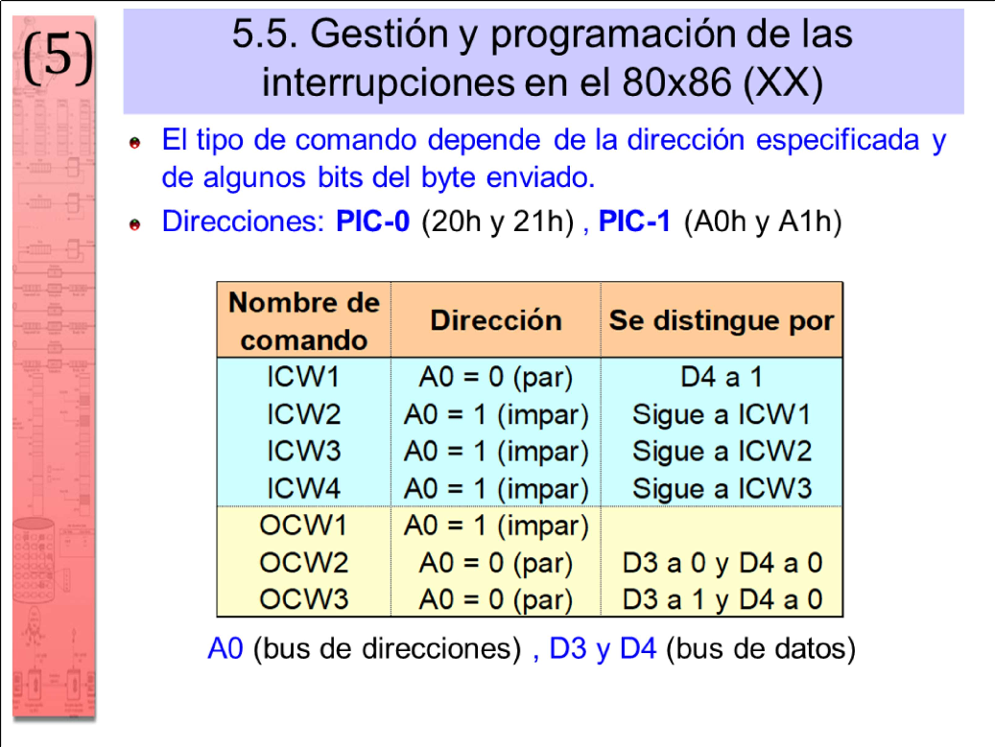

Las direcciones pares son 20h (maestro) y A0h (esclavo), y las impares 21h (maestro) y A1h (esclavo).

El dato se refiere al byte contenido en AL que se envía con la instrucción OUT a uno de los puertos de control de los PIC. Dx se refiere al bit x del byte de datos.

El comando OCW1 sirve para inhibir/desinhibir interrupciones de periféricos concretos (CLI selectivo).

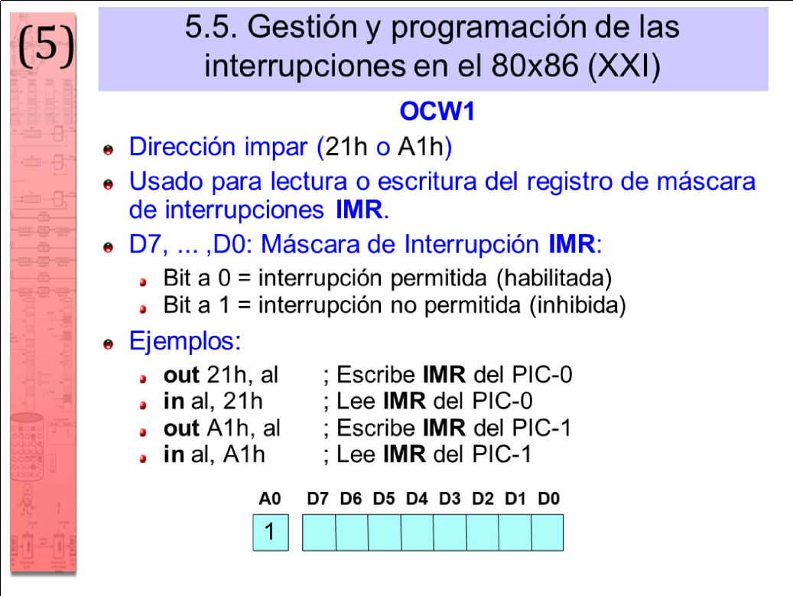

Por ejemplo, si se pone a 1 el bit 0 del IMR del PIC maestro, se inhiben las interrupciones que entran por su pin IR0, que corresponden al temporizador. Si se pone a 1 el bit 0 del IMR del PIC esclavo, se inhiben las interrupciones que entran por su pin IR0, que corresponden al RTC.

Los cambios de los bits de los IMRs han de ser selectivos y no afectar a los demás bits.

Ejemplo: Inhibir interrupciones del RTC

in al, 0A1h ; Lee IMR del PIC esclavo

or al, 00000001b ; Activa bit de inhibición para pin IR0 out 0A1h, al ; Modifica IMR del PIC esclavo

Ejemplo: Desinhibir interrupciones del RTC

in al, 0A1h ; Lee IMR del PIC esclavo

and al, 11111110b ; Desactiva bit de inhibición para pin IR0 out 0A1h, al ; Modifica IMR del PIC esclavo

El comando OCW2 más habitual es el de envío de EOI no específico al final de una RSI: enviar el dato 20h al puerto 20h (maestro) o al puerto A0h (esclavo). En el EOI no específico, el PIC considera que acaba el periférico que tiene más prioridad de entre los que se están sirviendo.

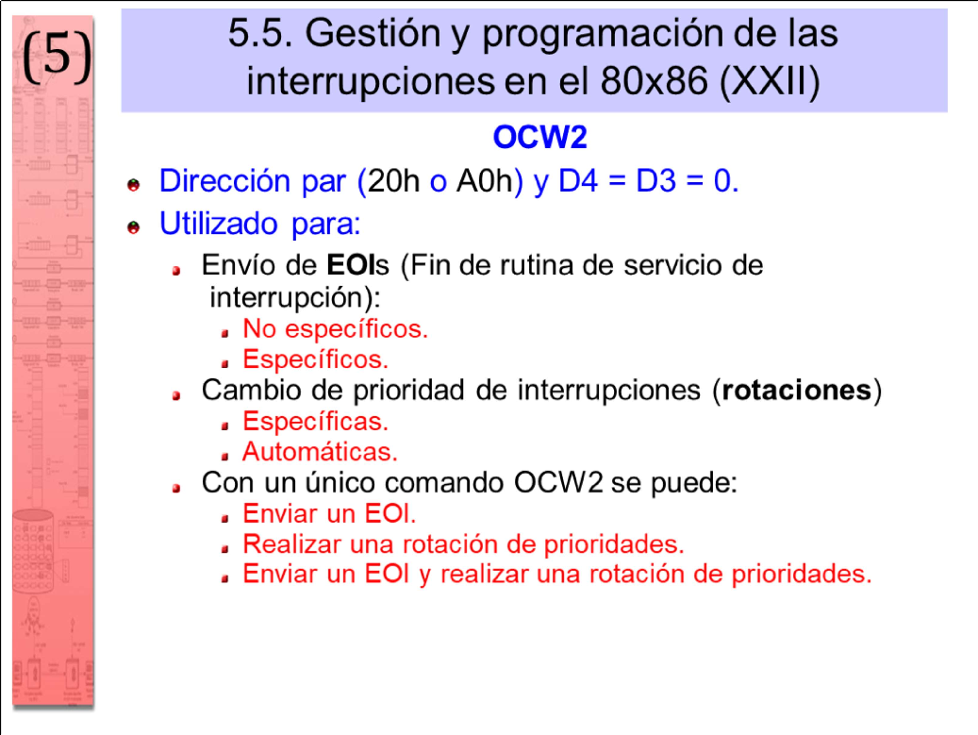

Cuando se fuerzan cambios de prioridad, la RSI que acaba no tiene por qué ser la que en ese momento tenga la máxima prioridad. En ese caso hay que usar EOI específico, indicando cuál de los periféricos es el que corresponde a la RSI que está a punto de finalizar.

Los cambios de prioridad se utilizan en sistemas que manejan periféricos similares y con una carga elevada de interrupciones por segundo (por ejemplo, un “raid” de discos duros). En esos casos, las prioridades fijas pueden provocar que haya periféricos de baja prioridad que nunca sean atendidos (problema de inanición / ”starvation”).

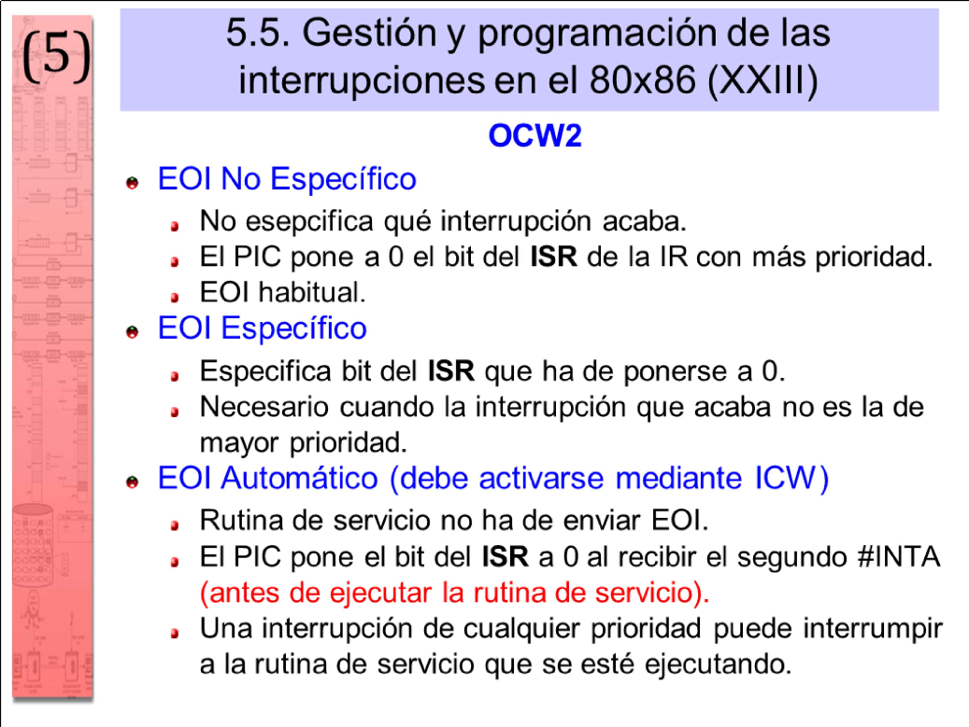

El modo EOI automático se puede activar mediante un comando de inicialización al arrancar el sistema.

Evita que las RSIs de interrupciones de periféricos deban hacer EOIs

al finalizar, pero no es fiable: El PIC considera que la interrupción se ha servido (su bit en el registro de servicio ISR se pone a 0) justo cuando empieza a servirse (comienza su RSI).

En esta asignatura se considera que no hay EOI automático, así que todas las RSIs de periféricos controlados por los PICs deben enviar EOIs al final.

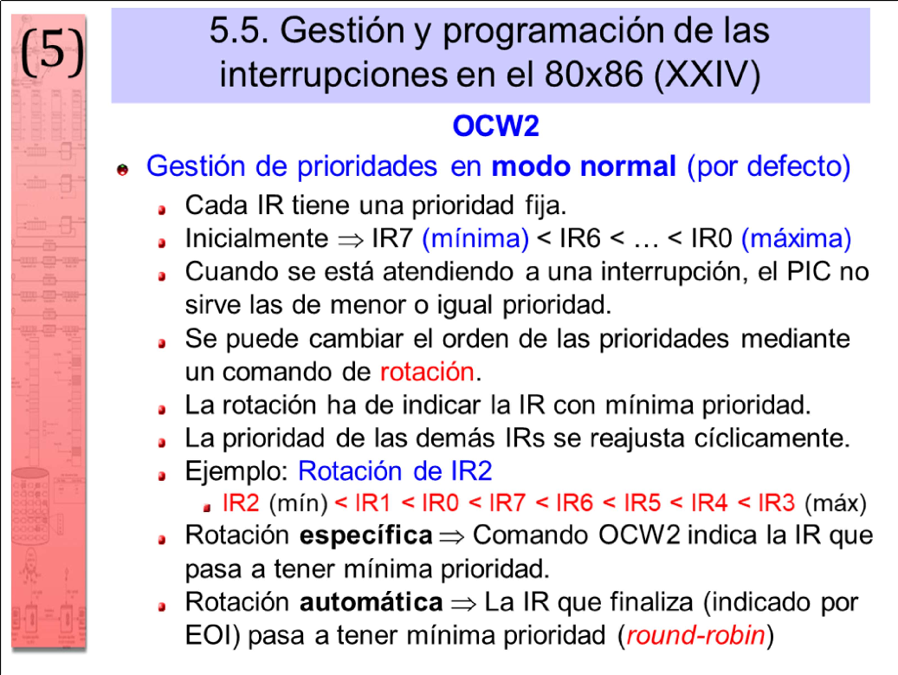

Los cambios de prioridad se utilizan en sistemas que manejan periféricos similares y con una carga elevada de interrupciones por segundo (por ejemplo, un “raid” de discos duros). En esos casos, las prioridades fijas pueden provocar que haya periféricos de baja prioridad que nunca sean atendidos (problema de inanición / ”starvation”).

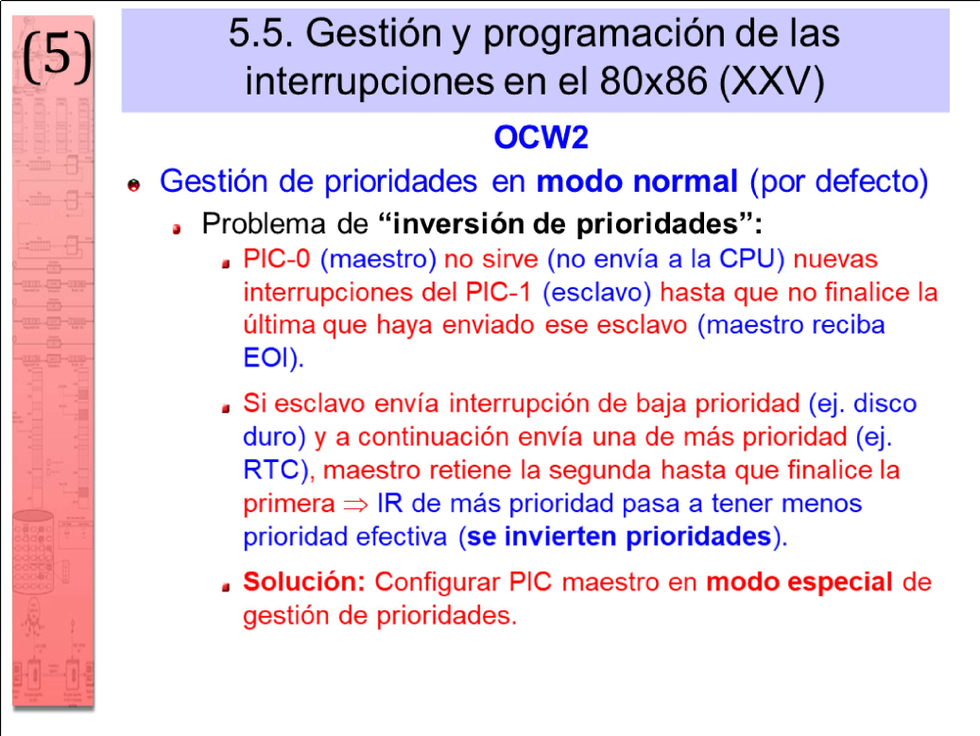

Los sistemas de tiempo real duro (“hard real time”) garantizan su funcionamiento (deben responder en un tiempo acotado estricto) si todo el proceso es determinista, es decir, si se puede predecir el orden en que se ejecutan las tareas críticas. Ese orden y determinismo no se puede garantizar si no se respetan las prioridades de los periféricos definidas en su diseño.

La inversión de prioridades (que no se respete la prioridad de un periférico) puede provocar un fallo grave en un sistema de tiempo real crítico.

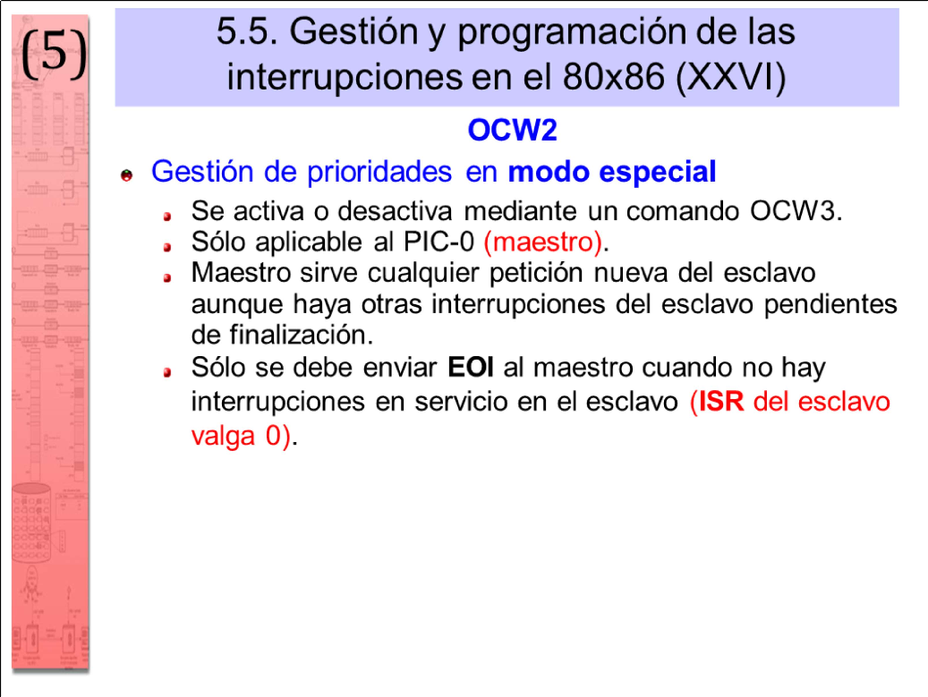

El EOI específico indica mediante los 3 bits de menos peso del byte de datos el periférico cuya RSI está a punto de acabar: 0 (acaba el periférico en IR0) a 7 (acaba el periférico en IR7).

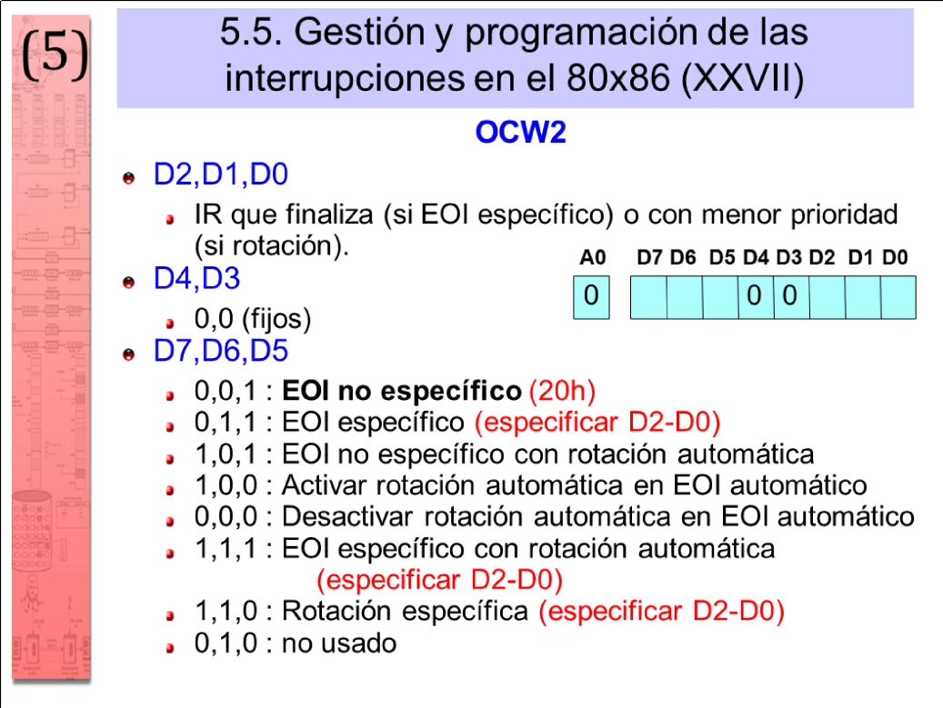

El EOI específico con rotación automática indica mediante los 3 bits de menos peso del byte de datos el periférico cuya RSI está a punto de acabar: 0 (acaba el periférico en IR0) a 7 (acaba el periférico en IR7). Además, el periférico que acaba pasa a tener la mínima prioridad, y las demás prioridades son rotadas.

La rotación específica indica mediante los 3 bits de menos peso del byte de datos el periférico que pasa a tener la mínima prioridad: 0 (mínima prioridad al periférico en IR0) a 7 (mínima prioridad al periférico en IR7). Las otras prioridades son rotadas.

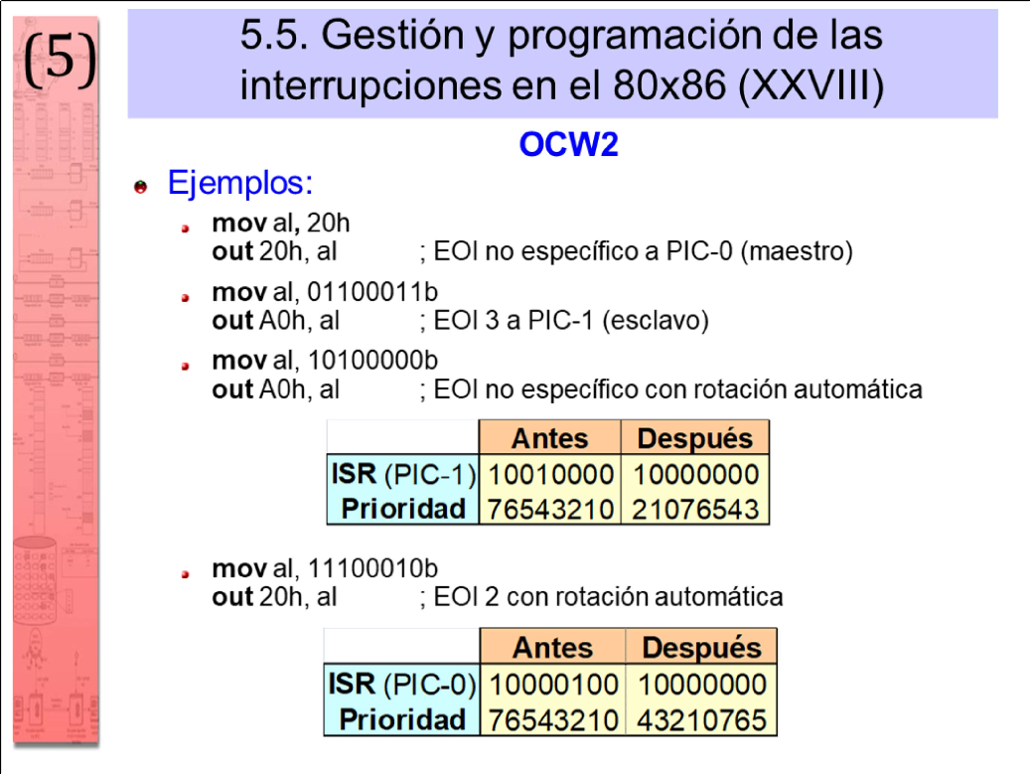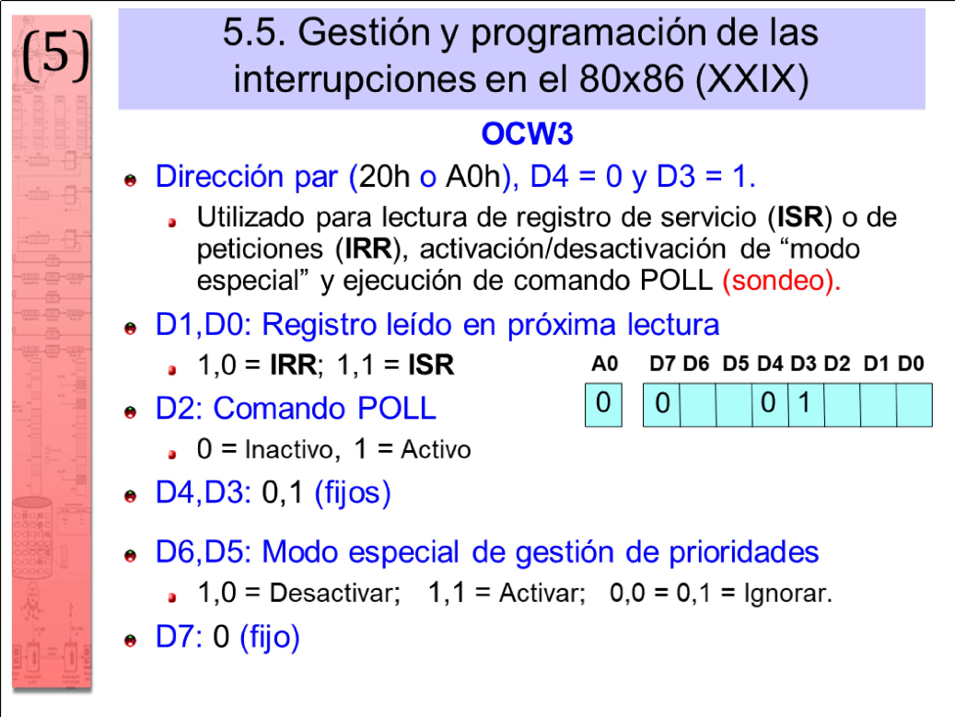

El comando OCW3 se suele utilizar para leer los registros IRR y ISR de los PIC. El registro IRR indica las peticiones de interrupción que se han recibido pero que aún no se están sirviendo. El registro ISR indica las interrupciones que se están sirviendo (sus RSIs aún no han acabado).

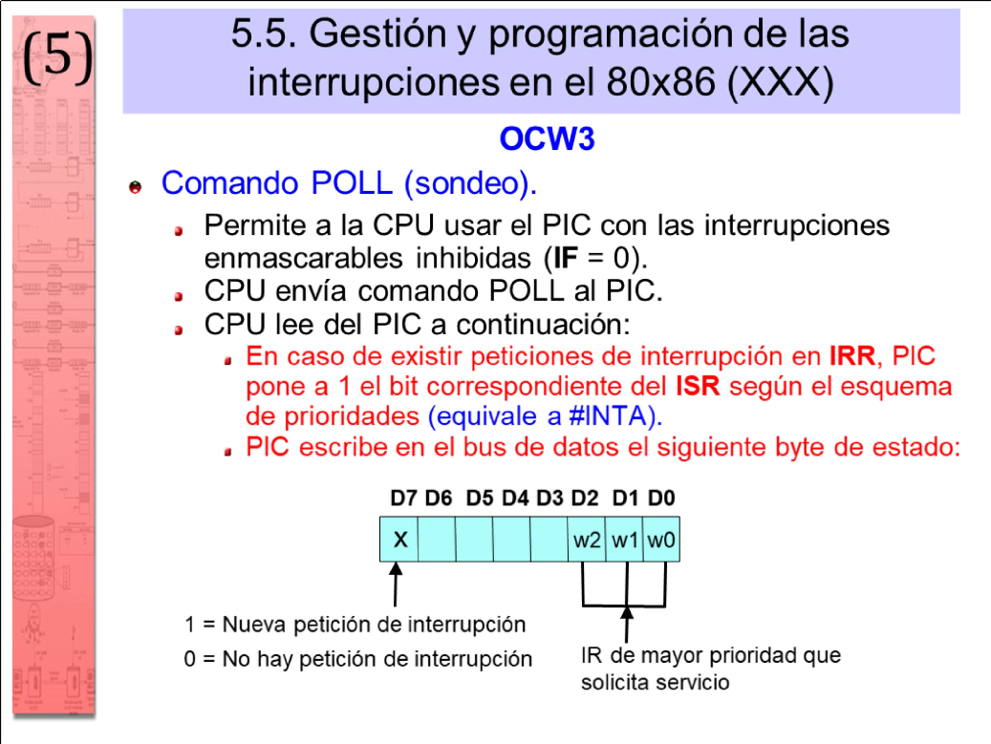

El comando POLL permite gestionar las interrupciones de los PICs por encuesta, sin que la CPU reciba interrupciones. Esto permite que las RSIs se ejecuten cuando a la aplicación le conviene y no de forma asíncrona en cuanto llega la interrupción.

Es útil en aplicaciones críticas que no pueden ser interrumpidas pero que, aún así, deben seguir dando servicio a periféricos.

